**UNIVERSIDADE FEDERAL DO RIO GRANDE DO SUL**

**ESCOLA DE ENGENHARIA**

**PROGRAMA DE PÓS-GRADUAÇÃO EM ENGENHARIA DE PRODUÇÃO**

PROJETO DE PESQUISA

**PEDRO NASCIMENTO DE LIMA**

**Design da Cadeia de Suprimentos sob Incerteza: Modelagem e Análise da Robustez a partir do Método Robust Decision Making**

Porto Alegre, 2018

**LISTA DE FIGURAS**

Figura 1 – Método de Trabalho – Visão Geral 7

**SUMÁRIO**

1. INTRODUÇÃO E FUNDAMENTAÇÃO TEÓRICA 3

2. TEMA, OBJETIVOS E JUSTIFICATIVA DE RELEVÂNCIA 5

3. PROCEDIMENTOS METODOLÓGICOS 6

REFERÊNCIAS 9

# INTRODUÇÃO E FUNDAMENTAÇÃO TEÓRICA

Uma cadeia de suprimentos (CS) pode ser definida como uma rede de empresas que se envolvem na fabricação e distribuição de um produto ou serviço Scavarda e Hamacher (2001). O estabelecimento de gestão de uma cadeia de suprimentos tem a função de suprir estoques, distribuir produtos ao menor custo, maior agilidade e confiabilidade de entrega possível (BALLOU, 2006).

O projeto de cadeias de suprimentos, e de modo mais genérico, sistemas complexos de engenharia, usualmente é baseado em pressupostos, os quais direcionam decisões de projeto contingentes aos mesmos. Um exemplo claro é o projeto de plataformas de exploração de petróleo. A prática usual é solicitar que os projetistas destas plataformas tomem decisões baseadas em pressupostos sobre o preço futuro do petróleo (NEUFVILLE; SCHOLTES, 2011). A consequência de pressupor um preço fixo pode ser ignorar campos de petróleo que seriam lucrativos a preços maiores. Desta maneira, em uma situação de alta do preço do petróleo, isto significa que as plataformas de petróleo terão acesso fácil a estes reservatórios, o que exigiria um projeto de engenharia diferente. (NEUFVILLE; SCHOLTES, 2011).

A simulação é uma ferramenta utilizada para o projeto da cadeia de suprimentos, e tem sido aplicada para avaliar decisões em diversas áreas da cadeia de suprimentos (TERZI; CAVALIERI, 2004). Apesar do uso da simulação para a avaliação de decisões relacionadas ao projeto de sistemas ser, em geral, benéfico, estes mesmos estudos podem falhar ao assumir pressupostos sobre o futuro que não necessariamente se concretizarão devido à incerteza. (NEUFVILLE; SCHOLTES, 2011).

O RDM (Robust Decision Making) é uma abordagem quantitativa que busca endereçar o desafio de tomar decisões em condições de incerteza profunda (ou *deep* uncertainty). (LEMPERT et al., 2006). Embora possa ser de difícil implementação, o RDM opera sob um princípio simples. Ao invés de usar modelos computacionais e dados para descrever ou prever o futuro que mais provavelmente acontecerá, o RDM executa modelos computacionais para descobrir como estratégias se comportariam em centenas ou milhares de diferentes futuros plausíveis (LEMPERT et al., 2006).

As análises RDM usualmente empregam a técnica *Latin Hypercube Sampling* para extrair uma amostra uniforme das incertezas exógenas dentro de uma faixa de valores plausíveis. (BRYANT; LEMPERT, 2010). A partir desta amostra, a Análise RDM testa cada estratégia em cada futuro plausível que faz parte da amostra obtida. Desta maneira, é necessário formar um conjunto de casos (conhecido como *scenario ensemble*). (LEMPERT et al., 2006, p. 517).

Para cada um dos casos indicados, um modelo computacional é utilizado para calcular a performance de cada estratégia, utilizando-se uma ou mais métricas . Para avaliar a robustez de diferentes estratégias, o RDM usualmente emprega o conceito de *Regret* (traduzido aqui como Arrependimento, e pode ser entendido como Custo de Oportunidade). (LEMPERT; POPPER; BANKES, 2003).

Uma estratégia robusta pode ser definida como uma que tem um arrependimento relativo pequeno comparado com as suas alternativas, em um amplo range de futuros plausíveis. (LEMPERT et al., 2006). Ao final desta etapa, obtém-se uma lista de estratégias candidatas, e uma estratégia considerada como a mais robusta considerando o critério de Arrependimento dentre o conjunto de estratégias identificadas.

No contexto da RDM, cenários são um conjunto de estados futuros que representam vulnerabilidades de estratégias propostas. (BRYANT; LEMPERT, 2010). Para a identificação de vulnerabilidades de uma estratégia, Bryant e Lempert (2010) sugerem uma abordagem para a descoberta de cenários utilizando o algoritmo PRIM. É escolhido um *threshold* de performance , o qual separará os casos nos quais a estratégia teve sucesso dos casos onde a estratégia não teve sucesso. Desta maneira, o conjunto de casos de interesse é formado pelos futuros nos quais a estratégia tem performance superior ou inferior a este limiar (BRYANT; LEMPERT, 2010):

|  |  |
| --- | --- |
|  | (2) |

O objetivo da descoberta de cenários é encontrar conjuntos de restrições multidimensionais utilizando os parâmetros de incerteza que contenham uma boa parte dos casos de interesse com um subconjunto dos parâmetros de inputs . Tais conjuntos de restrições constituem uma “caixa” as quais formam um conjunto de caixas , as quais descrevem as vulnerabilidades de uma dada estratégia. (BRYANT; LEMPERT, 2010).

Levando em consideração a necessidade de projetar a cadeia de suprimentos de modo robusto, bem como o surgimento de novas abordagens que permitem a avaliação destas decisões (LEMPERT et al., 2006; NEUFVILLE; SCHOLTES, 2011), este projeto tem o propósito de explorar sua aplicação no contexto de uma cadeia de suprimentos real. A seção seguinte irá detalhar os objetivos do projeto, e sua justificativa acadêmica.

# TEMA, OBJETIVOS E JUSTIFICATIVA DE RELEVÂNCIA

Como definido na seção anterior, o tema deste trabalho trata-se do suporte ao projeto (design) da cadeia de suprimentos com o uso de abordagens de decisão sob incerteza. O objetivo geral deste projeto será avaliar um conjunto de decisões de design da cadeia de suprimentos, utilizando como framework de análise a abordagem RDM. Este objetivo geral pode ser desdobrado nos seguintes objetivos específicos:

1. Identificar a cadeia de suprimentos a ser modelada e as decisões a serem avaliadas;
2. Modelar as decisões da cadeia de suprimentos computacionalmente, utilizando a abordagem de modelagem adequada;
3. avaliar as decisões selecionadas considerando sua robustez, a partir do método RDM;
4. definir recomendações à cadeia de suprimentos selecionada;
5. identificar contribuições acadêmicas genéricas a outras cadeias de suprimentos.

Para a literatura em cadeia de suprimentos, este projeto evidenciará sua relevância acadêmica em dois aspectos. Primeiro, este trabalho será construído a partir de modelos existentes para a simulação de cadeias de suprimentos (TERZI; CAVALIERI, 2004), ressaltando a sua utilidade sob outro framework analítico. Considerando que a necessidade de tratar adequadamente a incerteza em variáveis críticas na cadeia de suprimento (PETROVIC; ROY; PETROVIC, 1998), considera-se que esta contribuição será relevante para a área da gestão e projeto de cadeias de suprimento. Ao invés de seguir o processo usual empregado na simulação, que envolve a definição (arbitrária) de um caso “base” e simulação de um pequeno conjunto de casos derivados deste caso base, a abordagem empregada neste trabalho sustenta-se sobre estes mesmos modelos para explorar, sistematicamente, o impacto de um amplo conjunto de incertezas sobre as estratégias simuladas.

Além deste ponto, este trabalho contribuirá avançando em relação às críticas recorrentes ao uso de cenários para o suporte à avaliação de decisões estratégicas. Como apontam evidências recentes (PHADNIS et al., 2015), o uso de cenários não necessariamente tem o efeito esperado de diminuir a confiança dos decisores sobre suas próprias predições. Consequentemente, Phadnis et al. (2015) sugerem que diretrizes normativas para combinar a abordagem de cenários com abordagens analíticas de decisão poderia melhorar a qualidade decisões estratégicas. Este trabalho oferece especificamente um passo neste sentido ao aplicar a abordagem de modelagem exploratória ao contexto das cadeias de suprimentos.

# PROCEDIMENTOS METODOLÓGICOS

Pesquisas baseadas em modelos quantitativos na área de gestão de operações podem ser classificadas em pesquisas axiomáticas versus empíricas, e entre pesquisas descritivas versus normativas. (FRANSOO; BERTRAND; FRANSOO, 2002). Este trabalho posiciona-se como uma pesquisa axiomática normativa, visto que produz conhecimento sobre o comportamento de certas variáveis do modelo e seu interesse é comparar diversas estratégias para endereçar um problema específico.

A Figura 1 apresenta as etapas do método de trabalho a ser utilizado desta pesquisa. O método foi baseado nas etapas do método RDM, adaptando-o para as necessidades deste trabalho específico. Durante a fase de estruturação do problema devem ser definidas as Incertezas, Estratégias, Métricas e as relações (modelo) utilizados para representar a situação em questão. (LEMPERT; POPPER; BANKES, 2003). Em seguida, inicia-se a fase de geração de casos. Nesta fase a modelagem e simulação computacional será empregada, considerando a necessidade de simular o comportamento das estratégias imposta pelo RDM. (LEMPERT et al., 2006).

Sendo definido o modelo de avaliação de das decisões estratégicas é necessário definir o projeto de experimento utilizado para explorá-lo. Esta etapa é requerida para qualquer análise que utilize a modelagem exploratória como paradigma (BANKES; WALKER; KWAKKEL, 2013), o que é o caso. Nesta etapa, portanto, será definida a combinação de estratégias e futuros nas quais o modelo será executado. Tal definição dependerá tanto do número de estratégias sob consideração quanto das incertezas considerada, sendo a técnica Latin Hypercube Sampling recomendada para orientar a etapa. (GROVES, 2006).

Figura 1 – Método de Trabalho

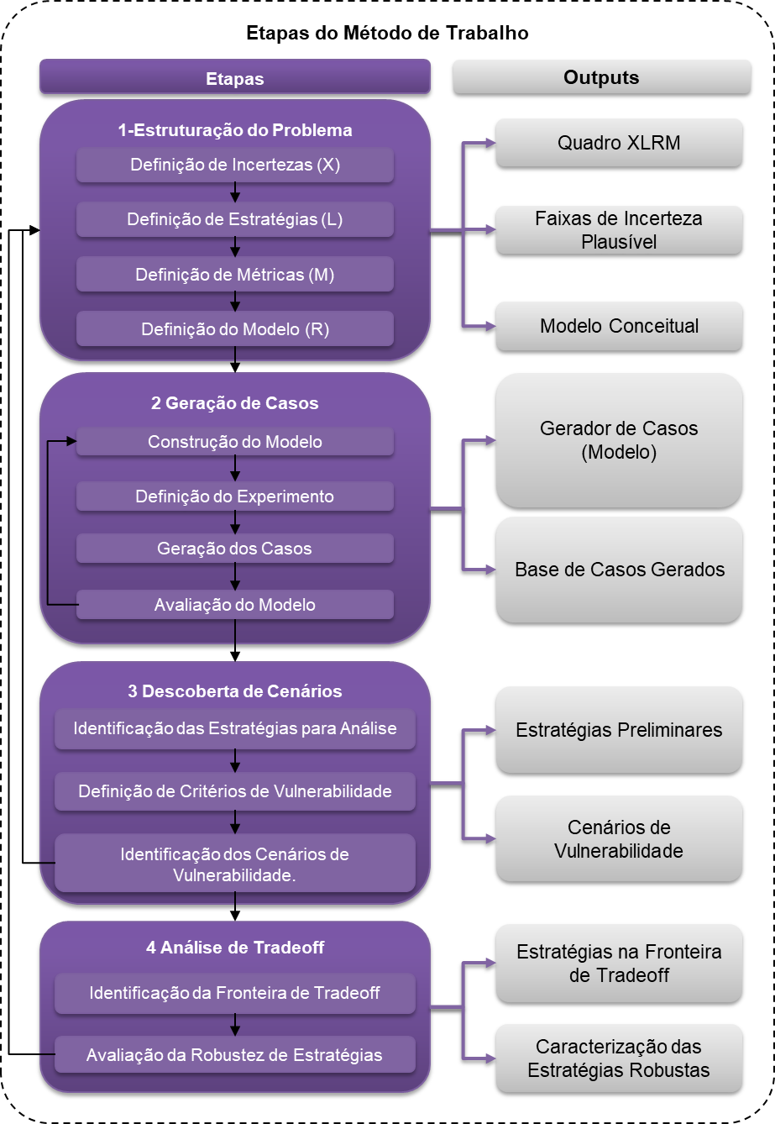

Fonte: Elaborado pelo Autor a partir de Lempert et al. (2006).

A próxima etapa do projeto trata-se da Descoberta de Cenários. Nesta etapa os dados gerados anteriormente são analisados utilizando a técnica de análise de clusters, recomendando-se o uso do Algoritmo PRIM. Esta técnica de análise é utilizada visando identificar as condições nas quais as estratégias selecionadas como candidatas falham. (BRYANT; LEMPERT, 2010).

Finalmente, durante a análise de tradeoffs será utilizado o cálculo do valor esperado por estratégia de acordo com a probabilidade de ocorrência dos cenários identificados na etapa anterior, gerando uma fronteira de estratégias potencialmente robustas. Esta fronteira de estratégias é então analisada, procurando-se identificar um conjunto de estratégias potencialmente robustas para a escolha. (LEMPERT; POPPER; BANKES, 2003).

# REFERÊNCIAS

BALLOU, R. H. **Gerenciamento da Cadeia de Suprimentos: Logística Empresarial**. Porto Alegre: Bookman, 2006.

BANKES, S.; WALKER, W. E.; KWAKKEL, J. H. Exploratory Modeling and Analysis. In: GASS, S. I.; FU, M. C. (Eds.). . **Encyclopedia of Operations Research and Management Science**. Boston, MA: Springer US, 2013. p. 532–537.

BRYANT, B. P.; LEMPERT, R. J. Thinking inside the box: A participatory, computer-assisted approach to scenario discovery. **Technological Forecasting and Social Change**, v. 77, n. 1, p. 34–49, 2010.

FRANSOO, J. W. M. B. J. C.; BERTRAND, J. W.; FRANSOO, J. W. M. B. J. C. **Operations management research methodologies using quantitative modeling**. [s.l: s.n.]. v. 22

GROVES, D. **New Methods for Identifying Robust Long-Term Water Resources Management Strategies for California**. [s.l: s.n.].

LEMPERT, R. J. et al. A General, Analytic Method for Generating Robust Strategies and Narrative Scenarios. **Management Science**, v. 52, n. 4, p. 514–528, abr. 2006.

LEMPERT, R. J.; POPPER, S. W.; BANKES, S. C. **Shaping the Next One Hundred Years: New Methods for Quantitative, Long-Term Policy Analysis**. [s.l: s.n.].

NEUFVILLE, R. DE; SCHOLTES, S. **Flexibility in Engineering Design**. [s.l.] MIT Press, 2011.

PETROVIC, D.; ROY, R.; PETROVIC, R. Modelling and simulation of a supply chain in an uncertain environment. **European Journal of Operational Research**, v. 109, n. 2, p. 299–309, set. 1998.

PHADNIS, S. et al. Effect of scenario planning on field experts’ judgment of long-range investment decisions. **Strategic Management Journal**, v. 36, n. 9, p. 1401–1411, set. 2015.

RAND. Making Good Decisions Without Predictions. **RAND Corporation Research Highlights**, p. 1–7, 2013.

SCAVARDA, L. F. R.; HAMACHER, S. Evolução da Cadeia de Suprimentos da Indústria Automobilística no Brasil. **Rac**, v. 5, n. 2, p. 201–219, 2001.

TERZI, S.; CAVALIERI, S. Simulation in the supply chain context: A survey. **Computers in Industry**, v. 53, n. 1, p. 3–16, 2004.